Поступление налогов и сборов в консолидированный бюджет Ивановской области
за январь-октябрь 2021 года

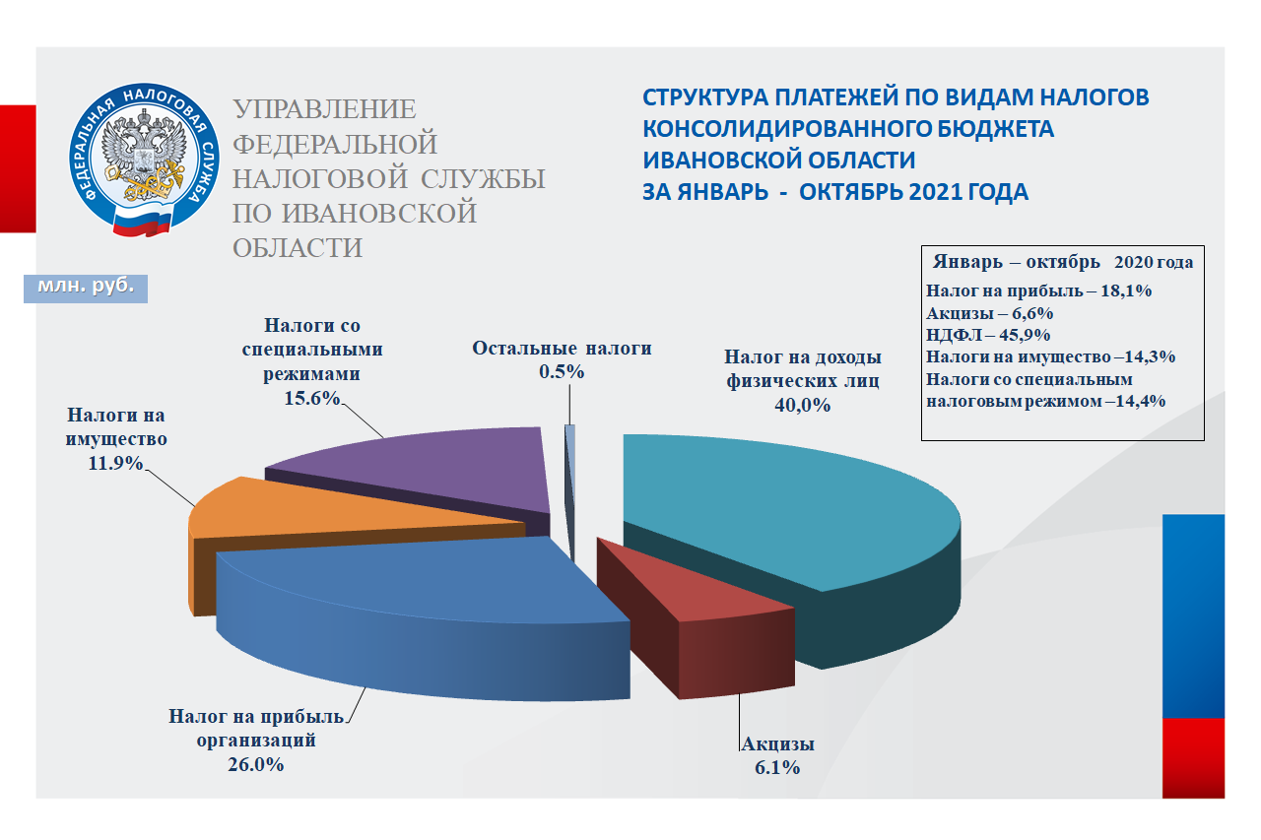

Показатели поступления администрируемых ФНС России доходов
в областной бюджет в январе-октябре 2021 года

млн. руб.
Период | Всего поступило налогов и платежей, млн. руб. | в том числе:
 |  | Налог на прибыль организаций | Акцизы по подакцизным товарам | НДФЛ | Имущественные налоги | Налоги со специальными налоговыми режимами | Остальные налоги
Январь-октябрь 2021 | 20 656,1 | 6 668,3 | 1 556,1 | 6 622,0 | 2 202,3 | 3 605,6 | 1,8
Январь-октябрь 2020 | 15 880,6 | 3 727,2 | 1 357,6 | 6 072,2 | 2 128,0 | 2 593,7 | 1,9
в % к 2020 | 130,1 | 178,9 | 114,6 | 109,1 | 103,5 | 139,0 | 94,7

